CẤU TRÚC TỰ TRỎ VÀ DANH SÁCH LIÊN KẾT
Danh sách liên kết là cấu trúc dữ liệu được sử dụng phổ biến thứ hai sau mảng.

1. Cấu trúc tự trỏ
Cấu trúc có ít nhất một thành phần là con trỏ kiểu cấu trúc đang định nghĩa gọi là cấu trúc tự trỏ.
Mỗi cấu trúc tự trỏ gồm 2 phần : thành phần dữ liệu và con trỏ
Dưới đây trình bẩy 3 cách định nghĩa cấu trúc tự trỏ person
Cách 1:
typedef struct pp{
char ht[25]; /* ho ten */
char qq[20]; /* que quan */
int tuoi;
struct pp *tiep;
} person;
Cách 2:
typedef struct pp person;
struct pp{
char ht[25];
char qq[20];
int tuoi;
person *tiep:
};
Cách 3:
struct pp{
char ht[25];
char qq[20];
int tuoi;
struct pp *tiep; ;
};
typedef pp person;

2. Danh sách liên kết đơn
Cấu trúc tự trỏ được dùng để xây dựng danh sách liên kết (móc nối), đó là một nhóm các cấu trúc có tính chất sau:

2.1 Danh sách liên kết đơn theo chiều thuận
Danh sách này gồm 3 phần :
- Cấu trúc đầu : có địa chỉ được lưu trữ trong một con trỏ có kiểu ứng với cấu trúc tự trỏ
- Mỗi nút (node) : chứa địa chỉ của note tiếp theo của danh sách (trừ node cuối)
- Node cuối : chứa hằng NuLL
Với danh sách này, ta có thể lần lượt truy nhập từ cấu trúc đầu tới cấu trúc cuối theo chiếu từ trên xuống dưới.
Hình vẽ dưới đây minh họa một danh sách liên kết thuận.
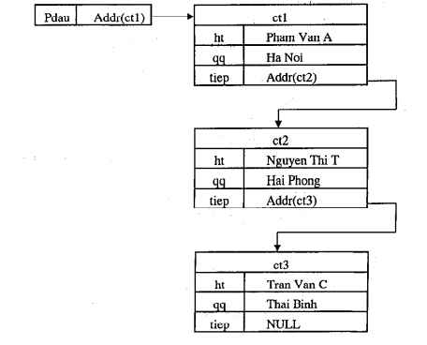

2.2 Danh sách liên kết đơn theo chiều ngược
Tương tự, danh sách liên kết theo chiều ngược cũng có 3 tính chất trên nhưng theo chiều ngược lại:
- Biết địa chỉ cấu trúc cuối.
- Trong mỗi cấu trúc (trừ cấu trúc đầu ) chứa địa chỉ của cấu trúc trước.
- Cấu trúc đầu chứa hằng NuLL.
Với danh sách này, ta có thể lần lượt truy nhập từ cấu trúc cuối tới cấu trúc đầu theo chiều từ dưới lên trên.

3. Các thao tác trên danh sách liên kết

1. Tạo các node

1.1. Định nghĩa cấu trúc tự trỏ
Một danh sách được tạo lên từ nhiều node. Do vậy ta sẽ đi từ bước tạo node trước.
Ví dụ
struct node {
int item; //dữ liệu
struct node *next; //link
};
typedef struct node *listnode;
Các node có bản chất là con trỏ, do vậy ta định nghĩa một kiểu con trỏ ứng với kiểu của cấu trúc tự trỏ

1.2. Tạo các node
Tiếp tục với ví dụ trên
Cú pháp :
Listnode makenode(các_đối){
// cấp phát động
listnode p=new(struct node);
// gán hoặc nhập giá trị
p->item=các_đối; hoặc cin>>p->item;
// phải viết hoa hết NULL
p->next=NULL;
return p;
}

Chú ý : Các phần tử trong list phải có kiểu con trỏ (node*). Nếu chỉ là node thì tham số sẽ truyền theo tham trị, không thể thực hiện các thao tác trên dữ liệu : nhập, sửa…
Ví dụ :
struct node{
int k;
}
void change1(node p){
p.k=9; // truyền tham trị, kết thúc hàm thì k không đổi
}
void change2(node* p){
p->k=8; // truyền theo con trỏ, kết thúc hàm thì k = 8
}

Cấp phát động :
Con trỏ chỉ là biến trỏ đến địa chỉ biến khác. Nếu khởi tạo con trỏ mà không trỏ đến biến nào thì vô ích.
Do đó ta phải sử dụng new(node) để cấp phát một biến kiểu node cho con trỏ trỏ vào.
Ví dụ :
struct node{
int k=0;
node* l=NULL;
node* r=NULL;
};
node* make(int val){
node* p=new(node);
p->k=val;
return p;
}
int main(){
cout<<make(5)->k; // cấp phát động, in ra 5
node* p;
p->k=9;
cout<<p->k; // không cấp phát động, lỗi vì con trỏ trỏ đến NULL
}

2.Chèn phần tử vào danh sách liên kết đơn

2.1 Chèn phần tử đầu
Giả sử ta có 1 danh sách mà đầu của danh sách được trỏ tới bởi con trỏ p.
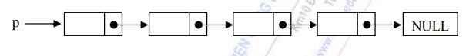
Các bước để chèn 1 nút mới vào đầu danh sách như sau:
- Tạo và cấp phát bộ nhớ cho 1 nút mới. Nút này được trỏ tới bởi q.
- Sau khi gán các giá trị thích hợp cho phần tử của nút mới, cho con trỏ tiếp của nút mới trò đến phần tử đầu tiên của nút.
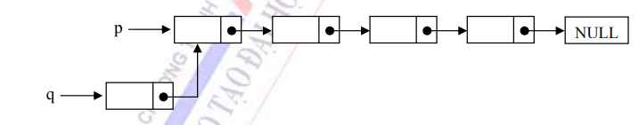
- Cuối cùng, để p vẫn trỏ đến nút đầu danh sách, ta cần cho p trỏ đến nút mới tạo.
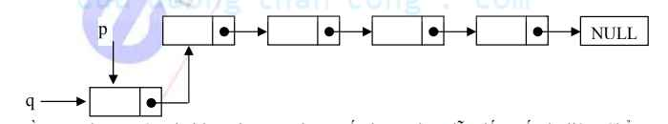

/*thêm node có dữ liệu x vào đầu dãy node được trỏ bởi p*/
void Insert_Begin(listnode *p, int x) {
listnode q;
q = (listnode)new(struct node);
q-> item = x;
q-> next = *p;
*p = q;
}
Chú ý: hoán đổi con trỏ đến node
- Các nút kiểu listnode vốn dĩ đã là con trỏ cấp 1 (node*). Do vậy nếu dùng đối là con trỏ cấp 1 thì trong hàm có thể thao tác trên thành phần dữ liệu. Nhưng thao tác hoán đổi con trỏ sẽ chỉ mang tính cục bộ. Sau khi kết thúc hàm, các con trỏ không thay đổi

- Do vậy, nếu muốn hoán đổi các con trỏ cho nhau, ta phải dùng con trỏ cấp 2
// đối trong hàm sử dụng con trỏ cấp 2 (do các phần tử mà ta thao tác đã là con trỏ cấp 1 rồi. Nên muốn truyền vào hàm phải dùng con trỏ cấp 2)

2.2 Chèn phần tử đuôi
Giả sử ta có 1 danh sách mà đầu của danh sách được trò tới bởi con trỏ p.
Các bước để chèn 1 nút mới vào cuối danh sách như sau :
- Tạo và cấp phát bộ nhớ cho 1 nút mới. Nút này được trỏ tới bởi q

- Dịch chuyển con trỏ tới nút cuối của danh sách. Để làm được việc này, ta phải khai báo 1 biển con trỏ mới r. Ban đầu, biển này, cũng với p, trỏ đến đầu danh sách. Lần lượt dịch chuyển r theo các nút kế tiếp cho tới khi đến cuối danh sách
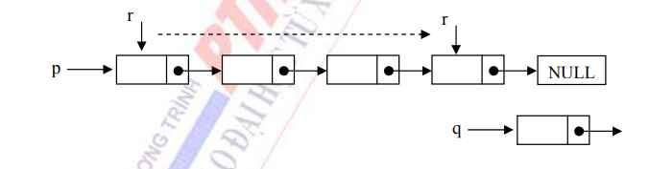
- Cho con trò tiếp của nút cuối (được trỏ tới bởi r) trỏ đến nút mới tạo là q, và cho con trỏ tiếp của q trỏ tới null.
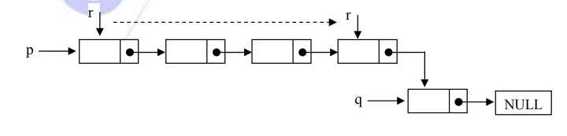

/* thêm node có dữ liệu x vào cuối danh sách trỏ bởi p */
void Insert_End(listnode *p, int x) {
listnode q, r; //r là con trỏ chạy từ node đầu đến node cuối
q = (listnode)malloc(sizeof(struct node));
q-> item = x;
q->next = NULL;
if (*p==NULL) *p = q; //nếu dslk rỗng
else{
r = *p;
while (r->next != NULL) r = r->next;
r->next = q;
}
}

2.3 Chèn vào sau node thứ r
Giả sử ta có 1 danh sách mà đầu của danh sách được trò tới bởi con trỏ p, và 1 nút r trong danh sách.
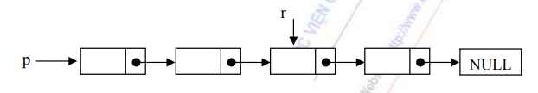
Ta giả thiết rằng nút r không phải là nút đầu hoặc nút cuối cùng của danh sách, vì nếu như vậy, ta chỉ cần thực hiện thao tác chèn 1 nút vào cuối danh sách như đã trình bày ở trên.
Các bước để chèn 1 nút mới vào trước nút r trong danh sách như sau (thực hiện đúng theo trình tự):
- Tạo và cấp phát bộ nhớ cho 1 nút mới. Nút này được trỏ tới bởi q.
- Cho con trỏ tiếp của nút q đến nút kế tiếp của nút r.
- Cho con trỏ tiếp của nút r trỏ đến q.
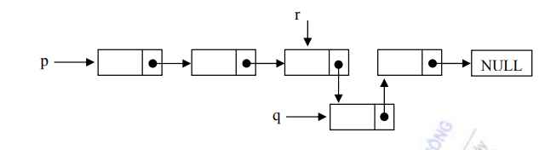
void Insert_Middle (listnode *p, int position, int x){
int count=1, found=0;
listnode q, r;
r = *p;
while ((r != NULL) && (found==0)){
if (count == position) {
q =( listnode)new(struct node);
q-> item = x;
q-> next = r-> next;
r-> next = q;
found = 1;
}
count++;
r = r-> next; // dịch dần về cuối
}
if (found==0)
printf("Khong tim thay vi tri can chen !");
}
Chú ý: Thuật toán này không chèn vào đầu được
// không chèn vào đầu được

3. Xóa node khỏi danh sách liên kết đơn

3.1 Xóa ở đầu
Giả sử ta có 1 danh sách mà đầu của danh sách được trò tới bởi con trỏ p.
Chú ý rằng để xóa 1 nút trong danh sách thì danh sách đó không được rỗng.
Các bước để xóa 1 nút ở đầu danh sách như sau:
Dùng 1 con trỏ tạm q trỏ đến đầu danh sách.
- Dịch chuyển con trỏ p qua phần tử đầu tiên đến phần tử kế tiếp.
- Ngắt liên kết của biến tạm q với nút tiếp theo, giải phóng bộ nhớ cho q.
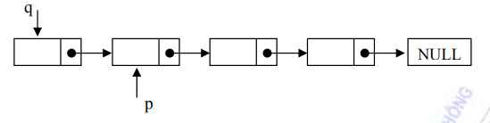
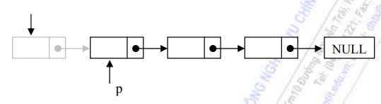
void Remove Begin (listnode *p) {
listnode q;
if (*p == NULL) return; //kiểm tra nếu xâu rỗng
q= *p; //để phục vụ hàm free bên dưới
*p = (*p)-> next;
q-> next = NULL; //gán nếu không free sẽ xóa hết tất cả dslk
free (q);
}

3.2 Xóa ở cuối
Giả sử ta có 1 danh sách mà đầu của danh sách được trỏ tới bởi con trỏ p.
Các bước để xóa 1 nút ở cuối danh sách như sau:
- Dịch chuyển con trỏ tới nút gần nút cuối của danh sách. Để làm được việc này, ta phải dùng 2 biến tạm là q và r. Lần lượt dịch chuyển q và r từ đầu danh sách tới cuối danh sách, trong đó q luôn dịch chuyển sau r 1 nút. Khi r tới nút cuối cùng thì q là nút gần nút cuối cùng nhất.
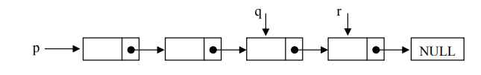
- Cho con trỏ tiếp của nút gần nút cuối cùng nhất (đang được trỏ bởi q) trỏ tới null. Giải phóng bộ nhớ cho nút cuối cùng (đang được trẻ bởi r).
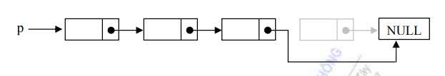
void Remove_End(listnode *p) {
listnode q, r;
if (*p == NULL) return;
if ((*p)-> next == NULL) {
remove_Begin(*p);
return;
}
r = *p;
while (r-> next != NULL) {
q = r;
r = r-> next;
}
g->next = NULL;than
free(r);
}

3.3 Xóa node trước node thứ r
Giả sử ta có 1 danh sách mà đầu của danh sách được trỏ tới bởi con trỏ p, và 1 nút r trong danh sách.
Ta giả thiết rằng nút r không phải là nút cuối cùng của danh sách, vì nếu như vậy thì sẽ không có nút đứng trước nút r.
Các bước để xóa 1 nút ở trước nút r trong danh sách như sau: com
Sử dụng 1 biến tạm q trỏ đến nút đứng trước nút r.
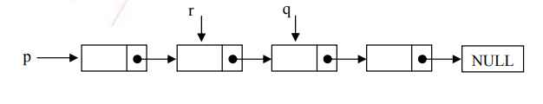
- Cho con trỏ tiếp của nút r trỏ tới nút đứng sau nút q.
- Ngắt liên kết của nút q và giải phóng bộ nhớ cho q.
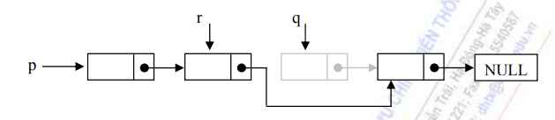
void Remove_Middle (listnode *p, int position) {
int count=1, found=0;
listnode q, r;
r = *p;
while ((r != NULL) && (found==0)) {
if (count == position)
q = r-> next;
r-> next = q-> next;
cuu q-> next = NULL;
free (q);
found = 1;
}
count ++;
r = r-> next;
}
if (found==0)
printf("Khong tim thay vi tri can xoa !");
}

4. Duyệt danh sách liên kết đơn và in
Thao tác duyệt danh sách cho phép duyệt qua toàn bộ các phần tử của danh sách, từ phần tử đầu tiền cho tới phần từ cuối cùng.
Để thực hiện thao tác này, ta cần một biến tạm r trỏ tới đầu danh sách. Từ vị trí này, theo liên kết của các nút, thực hiện duyệt qua từng phần tử trong danh sách. Trong quá trình duyệt, tại mỗi nút ta có thể thực hiện các thao tác cần thiết như lấy thông tin phần tử, sửa thông tin, so sánh, V.V.
r = p;
while (r-> next != null) {
//thực hiện các thao tác cần thiết
r = r-> next;
}

5. Các thao tác khác
Các thao tác sắp xếp, hoán đổi,… nên thao tác trực tiếp trên thành phần dữ liệu thay vì hoán đổi các node
// thao tác sắp xếp, hoán đổi nên thao tác trực tiếp trên thành phần dữ liệu

4. Ví dụ
Chương trình các thuật toán cơ bản trên danh sách liên kết
#include <iostream>
#include <vector>
using namespace std;
struct node{
int tt;
node* next;
};
typedef node* listnode;
listnode tao_node(int val){
listnode q=new(node);
q->tt=val;
q->next=NULL;
return q;
}

void chen_dau(listnode *p,int val){
listnode q=tao_node(val);
q->next=*p;
*p=q;
}
void chen_cuoi(listnode *p,int val){
listnode q=tao_node(val),r;
r=*p;
while(r->next!=NULL){
r=r->next;
}
r->next=q;
}
void chen_giua(listnode* p,int pos,int val){
if(pos==0){
chen_dau(p,val);
return;
}
listnode q=tao_node(val),r=*p;
int count=1;
while(r->next!=NULL&&count<pos){
r=r->next;
count++;
}
q->next=r->next;
r->next=q;
}
void xoa_dau(listnode *p){
listnode r=*p;
r=r->next;
delete(p);
*p=r;
}
void xoa_cuoi(listnode *p){
listnode r=*p,k;
while(r->next!=NULL){
k=r;
r=r->next;
}
k->next=NULL;
delete(r);
}
void xoa_giua(listnode *p,int pos){
if(pos==0){
xoa_dau(p);
return;
}
listnode r=*p,k=r;
int count=0;
while(r->next!=NULL&&count<pos){
k=r;
r=r->next;
count++;
}
k->next=r->next;
delete(r);
}
void duyet(listnode p){
listnode r=p;
while(1){
cout<<r->tt<<endl;
if(r->next==NULL) break;
r=r->next;
}
}

int main() {
listnode p=tao_node(5);
chen_dau(&p,10);
chen_cuoi(&p,15);
chen_giua(&p,1,20);
xoa_dau(&p);
xoa_cuoi(&p);
xoa_giua(&p,2);
duyet(p);
}

5. So sánh mảng và danh sách liên kết
Mảng | Danh sách liên kết
Tính chất  - Có thể truy nhập trực tiếp qua chỉ số  - Có thể duyệt theo cả 2 chiều thuận, nghịch với mức tăng tùy ý | Tính chất  - Không thể truy nhập trực tiếp  - Danh sách liên kết đơn chỉ có thể duyệt theo chiều thuận  - Danh sách liên kết đôi có thể duyệt theo cả 2 chiều  - Phải duyệt lần lượt từ node này sang node khác
Ưu điểm  Thao tác duyệt, truy nhập, sắp xếp, hoán đổi,… rất đơn giản | Ưu điểm  Thao tác chèn, xóa đơn giản
Nhược điểm  Thao tác chèn, xóa đơn phức tạp | Nhược điểm  Thao tác duyệt, truy nhập, sắp xếp, hoán đổi,… rất phức tạp

6. Ứng dụng
Danh sách liên kết dùng để xây dựng các container

